Vorspielabend
Querflöte & Musikalische Früherziehung
22. Juni 2017 Pfarrzentrum Sankt Katharina – Oberretzbach
***
Wir erzählen die Geschichte von
LUNA´S MAGIC FLUTE – Blaz Pucihar

***

Dreamy Flute Elea Hinterndorfer
Summ, Summ, Summ MFE KG Mitterretzbach
Kuckuck, Kuckuck, & Sarah Rößler
Cling Clang On The Train Anika Braunsteiner
Scherzo Katharina Zeindler
Farewell Luna Leonie Mandlburger
The Playful Pony Anna Ulrich
Jazz For The Sea Turtle Vanessa Klein
The Dolphin Celina Fröschl

The Hummingbird Anja Trausmüller
The Sad Sibirian Tiger Celina Fröschl
The Dragon Kerstin Tallafuss

Luna´s Song Natalie Pollak
The Power Of True Friends Alina Bayer
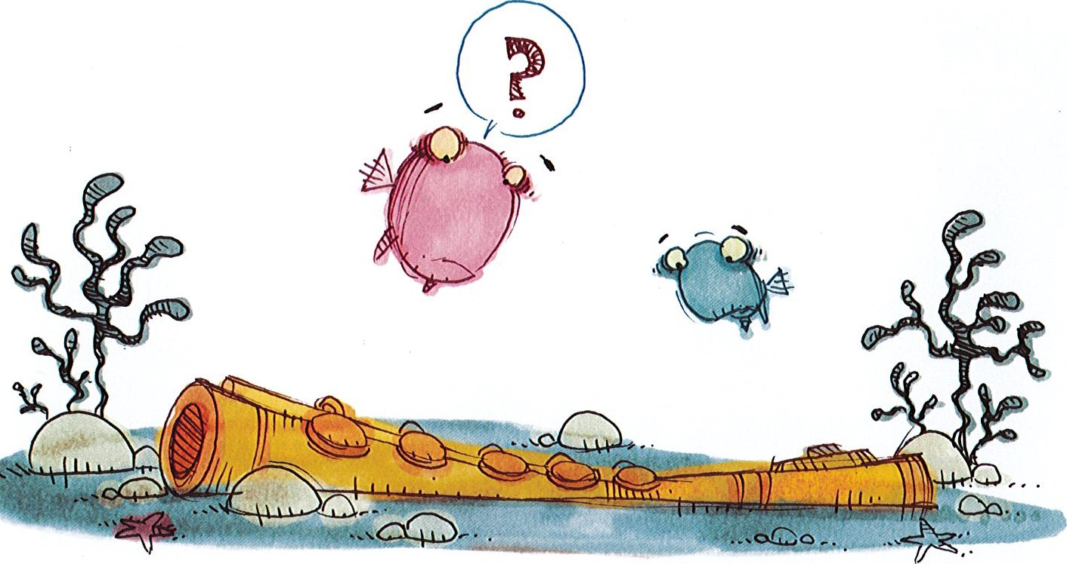
Return Home Astrid Thurner
Klavier: Gerlinde Bachinger

